SECRETARIA MUNICIPAL DE EDUCAÇÃO DO RIO DE JANEIRO
3ª Coordenadoria Regional de Educação · Gerência de Operações (GOP)
MANUAL DE IMPLEMENTAÇÃO
Controle de Climatização no SharePoint / Microsoft Lists
Passo a passo ilustrado — caminho manual, sem necessidade de administrador

Este manual conduz a montagem do controle no SharePoint institucional da SME, do zero até um sistema funcional e visualmente cuidado, usando apenas permissão comum de edição. As telas mais delicadas vêm acompanhadas de ilustrações.
NOTA
Sobre as ilustrações: são representações aproximadas, para orientar — a tela real do SharePoint (em português, no ambiente da SME) pode ter pequenas diferenças de posição ou de nome dos botões. Por isso vale fazer a montagem com este manual aberto e tirar dúvidas pontuais conforme avança.

Sumário

1 Antes de começar
Reserve cerca de uma hora. Você vai precisar de:
- Acesso ao Microsoft 365 com a conta institucional (@rioeduca.net).
- Os três arquivos de apoio: Lista_Escolas_3CRE_importar_no_Lists.xlsx, Lista_Chamados_3CRE_importar_no_Lists.xlsx e Formatacao_Lists_parados.txt.
- Um computador (a montagem é muito mais fácil no navegador; o uso diário depois funciona no celular).

2 Onde a lista vai morar (o site)
No SharePoint institucional, listas ficam dentro de um site — um espaço compartilhado de equipe. Antes de criar qualquer coisa, é preciso definir em qual site o controle vai ficar.

Abrir o SharePoint e localizar o site
1. Acesse office.com e entre com sua conta. No canto superior esquerdo, clique no lançador de aplicativos (o quadradinho de pontos) e depois em SharePoint.
2. Veja os sites listados em “Sites frequentes” ou “Seguindo”.
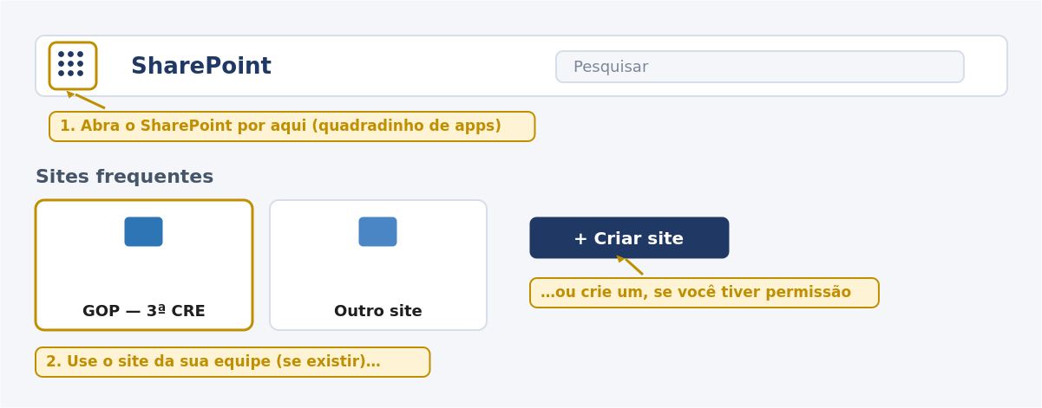
Ilustração — página inicial do SharePoint: abra pelo quadradinho de apps e localize (ou crie) o site da equipe.

Escolher o caminho conforme o seu caso
Situação | O que fazer
Sua equipe já tem um site | Use-o. Provavelmente existe um site ligado a uma equipe do Teams da GOP/3ª CRE.
Não há site, mas há o botão “+ Criar site” | Crie um “Site de equipe” chamado, por exemplo, “GOP — 3ª CRE — Climatização”.
Não aparece a opção de criar site | A criação está restrita. Peça à TI da SME um site (ou um espaço em site existente) para a equipe.
NOTA
Guarde o endereço (link) do site escolhido. É dentro dele que as duas listas serão criadas nos próximos passos.

3 Passo 1 — Criar a lista de Escolas
Dentro do site escolhido, vamos criar a lista de referência das 134 unidades a partir do Excel.
1. Abra o site. No topo, clique em “+ Novo” e depois em “Lista”.
2. Na janela “Criar uma lista”, escolha “Do Excel”.
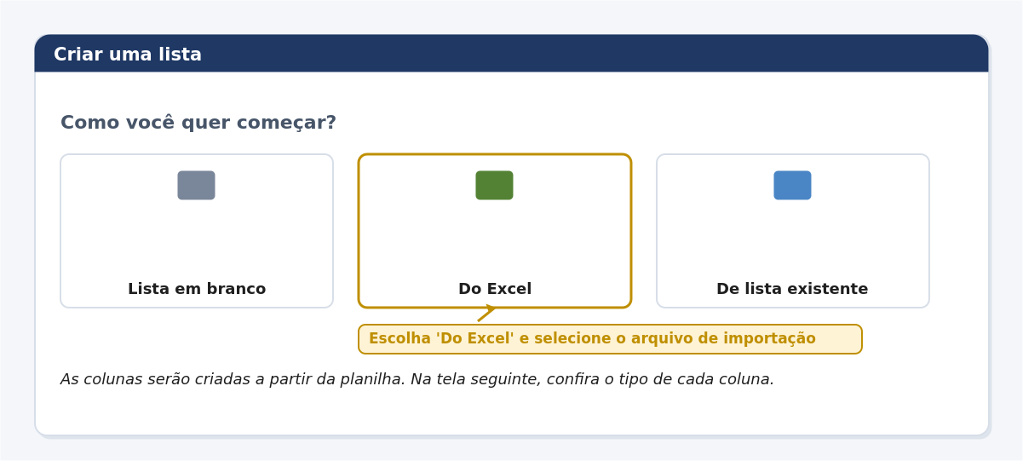
Ilustração — janela “Criar uma lista”: escolha “Do Excel”.
3. Clique em “Carregar arquivo” e selecione Lista_Escolas_3CRE_importar_no_Lists.xlsx (se perguntar a tabela, escolha “Escolas3CRE”).
4. Na prévia, confira o tipo de cada coluna. Deixe “Unidade Escolar” como Texto — será o título da lista.
5. Nomeie a lista como “Escolas da 3ª CRE” e clique em “Criar”.
DICA
Esta lista é só referência — você raramente vai mexer nela, apenas quando os dados de uma escola mudarem.

4 Passo 2 — Criar a lista de Chamados
Agora a lista principal, onde acontece o trabalho diário.
1. No mesmo site, clique novamente em “+ Novo” › “Lista” › “Do Excel”.
2. Selecione Lista_Chamados_3CRE_importar_no_Lists.xlsx (tabela “Chamados3CRE”).
3. Confira os tipos na prévia (pode deixar como Texto agora e ajustar no Passo 3).
4. Nomeie como “Chamados de Climatização” e clique em “Criar”.
ATENÇÃO
Os 28 chamados já vêm com o status convertido para o esquema enxuto de 12 etapas, e o código do chamado preenchido. A coluna “Comunicação à CTO” veio toda como “Não” — revise caso algum já tenha sido comunicado.

5 Passo 3 — Tipos de coluna e cores
A importação cria as colunas como texto. Para ter os menus suspensos e as cores, ajuste as colunas abaixo. Para cada uma: clique no título da coluna › “Configurações de coluna” › “Editar”.
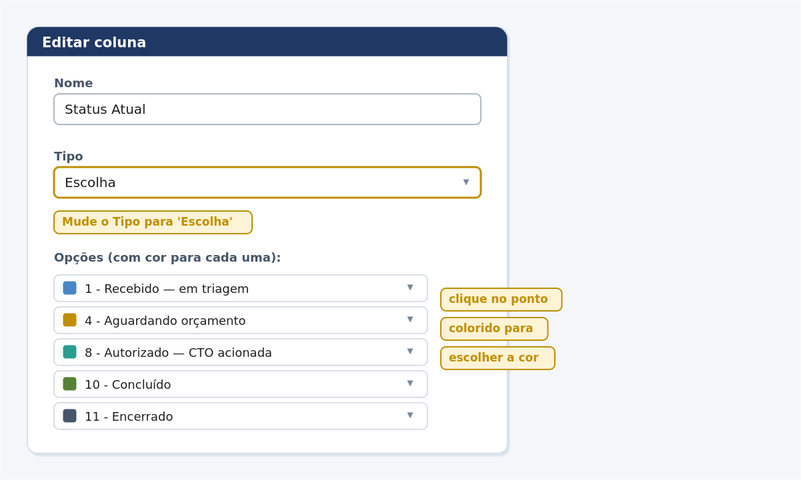
Ilustração — mude o “Tipo” para “Escolha” e atribua uma cor a cada opção.
Coluna | Tipo | Opções
Status Atual | Escolha | As 12 etapas (tabela de cores abaixo)
Setor Responsável Atual | Escolha | GOP, CPS, GIN, GAD, CTO, CTIN, COMP, GMP, Unidade Escolar (+ combinações já presentes)
Tipo de Demanda | Escolha | Conforme os valores já importados
Prioridade | Escolha | Baixa, Média, Alta, Crítica
Informação Validada | Escolha | Sim, Pendente de Vistoria, Não validada, Não procede
Resultado/Aptidão | Escolha | Apta, Apta parcialmente, Não apta, Pendente, Não se aplica
Comunicação à CTO | Sim/Não | —
Data Original da Solicitação | Data | —
Próxima Providência / Última Movimentação / Observações | Várias linhas | —
DICA
Mudar uma coluna de Texto para Escolha preserva os valores já existentes. Garanta apenas que todas as opções estejam na lista — e dê a cor de cada uma.

Cores sugeridas (status e prioridade)
Status | Cor
1 a 3 (triagem e vistoria) | Azul / azul-claro
4 a 6 (orçamento e recurso) | Amarelo / âmbar / laranja
7 a 9 (execução, CTO, instalação) | Verde-azulado (teal)
10 - Concluído | Verde
11 - Encerrado / Suspenso | Cinza

Prioridade | Cor
Crítica | Vermelho
Alta | Laranja
Média | Amarelo
Baixa | Cinza ou verde

6 Passo 4 — Vincular a escola (opcional)
Para que cada chamado puxe a designação e o endereço da escola, adicione uma coluna de Pesquisa ligada à lista de Escolas. É o único passo um pouco mais elaborado — e, como há só 28 chamados, leva poucos minutos.
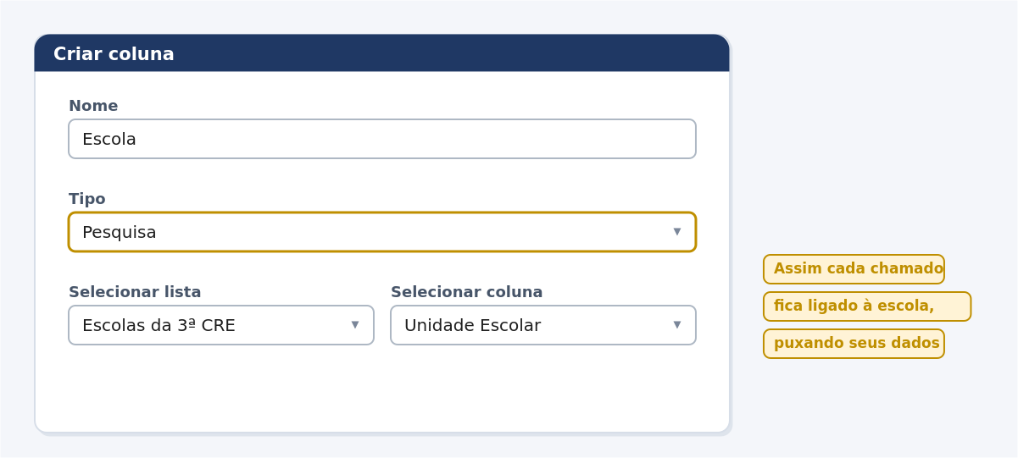
Ilustração — coluna de Pesquisa: aponte para a lista “Escolas da 3ª CRE”, coluna “Unidade Escolar”.
1. Na lista de Chamados, clique em “Adicionar coluna” › “Pesquisa”.
2. Nome “Escola”; lista “Escolas da 3ª CRE”; coluna “Unidade Escolar”. Salve.
3. Abra cada chamado e selecione a escola correspondente (28 seleções).
NOTA
Se preferir adiar, pule este passo: a coluna “Unidade Escolar” já identifica a escola pelo nome, e a Consulta por Unidade (Passo 6) funciona do mesmo jeito. O vínculo é um aprimoramento, não um pré-requisito.

7 Passo 5 — Realce de chamados parados
Este é o único item que usa um trecho de código — e ele já vem pronto no arquivo de texto. Ele acende em âmbar os chamados sem movimentação há mais de 7 dias e em vermelho há mais de 15 dias.
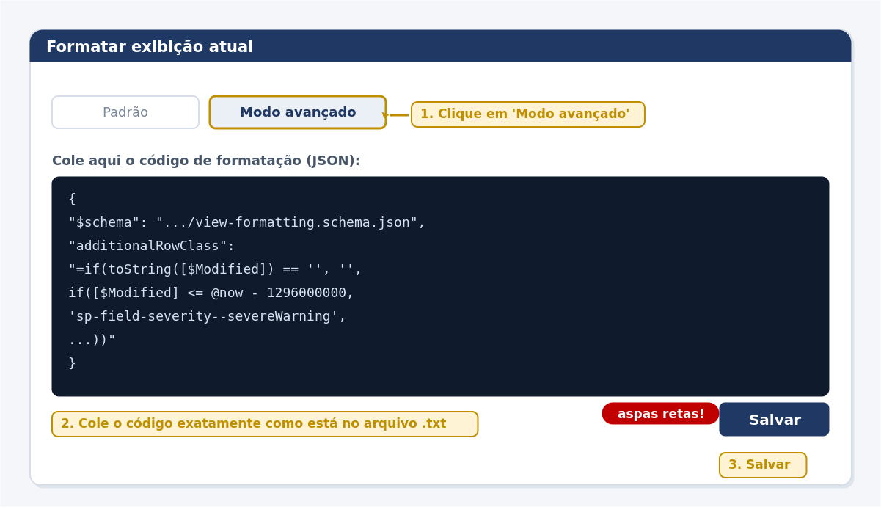
Ilustração — abra “Modo avançado”, cole o código do arquivo .txt e clique em “Salvar”.
1. Abra a lista de Chamados. No canto superior direito, clique no nome da exibição (ex.: “Todos os itens”) › “Formatar exibição atual”.
2. No painel que abrir, clique em “Modo avançado”.
3. Abra o arquivo Formatacao_Lists_parados.txt, copie o bloco de código e cole na caixa. Clique em “Salvar”.
IMPORTANTE
Copie o código direto do arquivo .txt e mantenha as aspas retas. Se copiar de um documento do Word, as aspas viram curvas e o código para de funcionar.

8 Passo 6 — Criar as visões
As visões são filtros salvos. Para criar: clique no nome da exibição atual › “Criar nova exibição”. Marque-as como públicas.
Visão | Como configurar
Consulta por Unidade | Agrupar por “Unidade Escolar”. Busque a escola pelo nome e veja seus chamados.
Todos os chamados | Sem filtro; ordenar por “Modificado”. Aplique aqui o realce do Passo 5.
Pendentes com a GOP / CPS / GIN / CTO | Filtro por “Setor Responsável Atual”
Parados há +7 dias | Filtro: Modificado anterior a 7 dias e Status diferente de Concluído/Encerrado
Por prioridade | Agrupar por Prioridade (Crítica/Alta no topo)
Concluídos / encerrados | Filtro: Status = 10 ou 11
NOTA
A “Consulta por Unidade” é a função central: localizar a escola pelo nome e enxergar, num só lugar, todos os chamados dela.

9 Passo 7 — Organizar o formulário
Para que registrar um chamado seja agradável, organize o formulário em seções. Abra um item › “Editar formulário” › agrupe os campos:
- Identificação: Código, Escola/Unidade, Data original, Local, Tipo de demanda.
- Situação: Status, Setor responsável, Prioridade, Informação validada, Resultado/Aptidão.
- Acompanhamento: Próxima providência, Última movimentação relevante, Comunicação à CTO, Observações.

10 Passo 8 — O uso no dia a dia
1. Nova demanda: clique em “Novo” e preencha o formulário.
2. A cada movimentação, atualize Status, Setor responsável e a Última movimentação relevante. O Lists grava sozinho quem alterou e quando.
3. Para cobrar pendências, use a visão do setor ou “Parados há +7 dias”.
4. Para responder “como está a Escola X?”, use a Consulta por Unidade.
5. Ao concluir, marque “10 - Concluído” e depois “11 - Encerrado”.

11 Solução de problemas comuns
Se acontecer… | O que fazer
Não aparece a opção “Do Excel” | Crie uma “Lista em branco” e depois adicione as colunas manualmente, ou peça à TI para habilitar a importação.
O código de formatação não funciona | Quase sempre são aspas curvas. Copie de novo, direto do arquivo .txt, sem passar pelo Word.
A coluna não virou menu suspenso | Confira se o Tipo foi alterado para “Escolha” e se as opções foram cadastradas.
Não consigo criar um site | Peça à TI da SME um site para a equipe, ou use um site existente onde você seja membro.
A escola não puxa o endereço | O vínculo (Passo 4) é opcional; se não o fez, isso é esperado. A consulta por nome continua funcionando.

DICA
Conforme você for montando, se uma tela estiver diferente da ilustração, descreva o que aparece (ou tire um print) — o ajuste costuma ser pequeno.

Controle de Climatização · GOP / 3ª CRE · Manual de Implementação no SharePoint

